**Phó Bí thư Thường trực Tỉnh ủy dự Đại hội Đảng bộ xã Tứ Mỹ**

Sáng 12/8, Đảng bộ xã Tứ Mỹ trang trọng tổ chức Đại hội Đảng bộ xã lần thứ nhất, nhiệm kỳ 2025 - 2030.

Tham dự đại hội có các đồng chí: Trần Thế Dũng - Phó Bí thư Thường trực Tỉnh ủy; Trần Nhật Tân - Chủ tịch Ủy ban MTTQ tỉnh; lãnh đạo các ban Đảng Tỉnh ủy, lãnh đạo một số sở, ngành cấp tỉnh; các đồng chí nguyên lãnh đạo tỉnh, huyện Hương Sơn; 161 đại biểu đại diện cho 1.681 đảng viên trong toàn Đảng bộ.

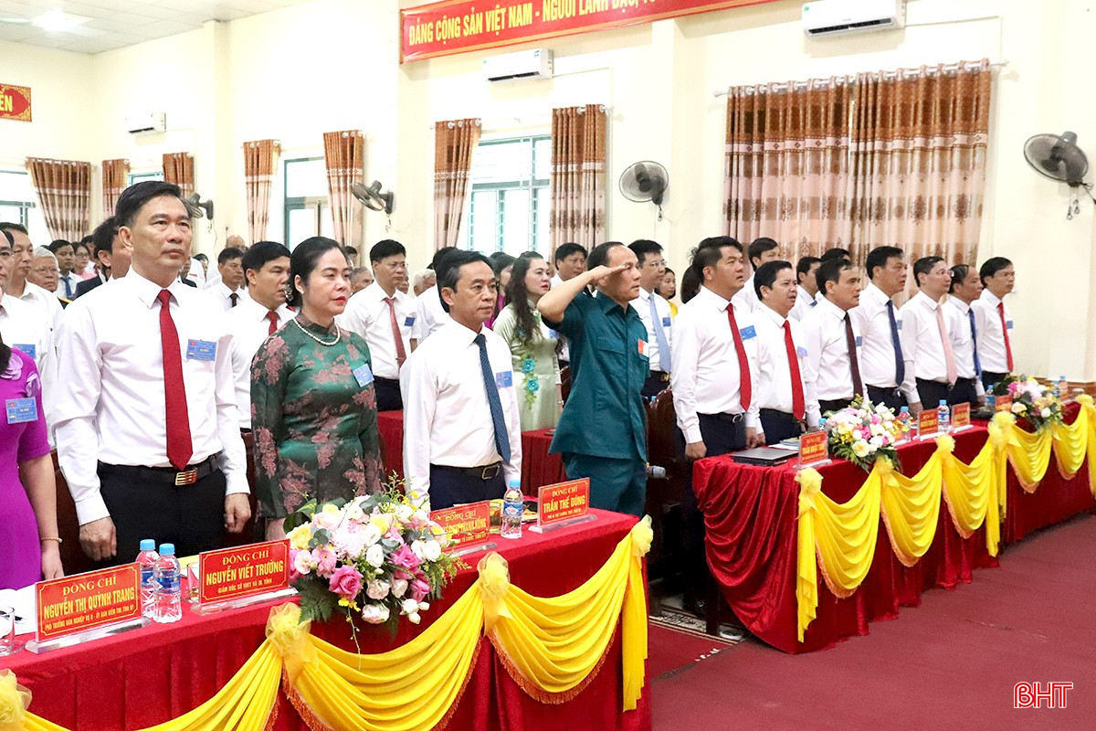Các đại biểu thực hiện nghi lễ chào cờ.

Đảng bộ xã Tứ Mỹ được thành lập trên cơ sở sáp nhập đảng bộ các xã: Châu Bình, Tân Mỹ Hà, Mỹ Long. Xã có diện tích 38,68 km2, quy mô dân số 20.069 người. Đảng bộ xã có 60 tổ chức đảng trực thuộc với 1.681 đảng viên.

Tứ Mỹ là địa danh gắn liền với những ngọn núi non hùng vĩ, sông nước hữu tình, đường làng phong quang và nếp sống thuần hậu, giàu bản sắc văn hóa. Nơi đây có sự hiện diện của đình Tứ Mỹ, là nơi thành lập Chi bộ Đảng Cộng sản Việt Nam đầu tiên của vùng Hương Sơn; nơi cắm lá cờ đỏ sao vàng đầu tiên ở địa phương này, góp phần làm nên cao trào Xô viết Nghệ Tĩnh 1930 - 1931 oanh liệt.

Phát huy truyền thống vẻ vang, nhiệm kỳ 2020 - 2025, Đảng bộ xã đã giành được nhiều kết quả quan trọng, toàn diện trên các lĩnh vực. Tổng giá trị sản xuất năm 2024 đạt 820,4 tỷ đồng, tăng bình quân 11,3%/năm; cơ cấu kinh tế chuyển dịch theo hướng tích cực. Thu nhập bình quân đầu người đạt 56,25 triệu đồng/năm, tăng 15,9 triệu đồng so với đầu nhiệm kỳ.

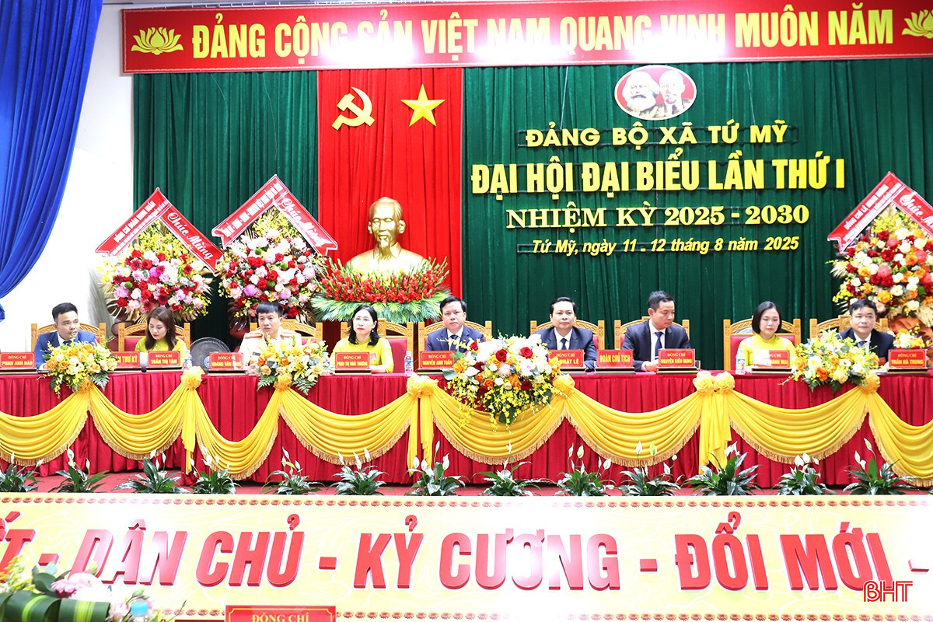Đoàn chủ tịch điều hành đại hội.

Sản xuất nông, lâm nghiệp tiếp tục phát triển theo hướng chất lượng cao, hình thành nhiều cánh đồng sản xuất tập trung, tích tụ; thực hiện liên kết sản xuất nông nghiệp hữu cơ, tạo ra sản phẩm nông nghiệp sạch; chăn nuôi phát triển mạnh.

Tiểu thủ công nghiệp, thương mại - dịch vụ chuyển biến tích cực, có 920 hộ kinh doanh cá thể, 29 doanh nghiệp, 20 hợp tác xã và tổ hợp tác đang hoạt động. Tổng thu ngân sách đạt 80,007 tỷ đồng.

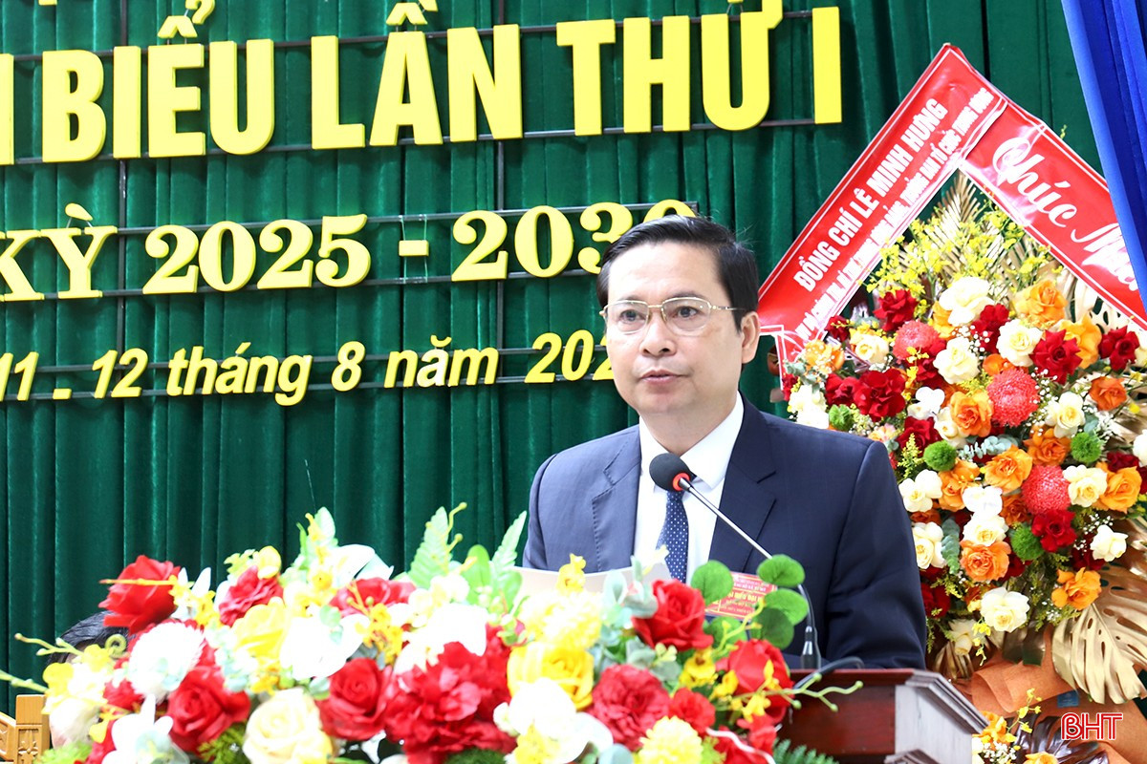Bí thư Đảng ủy xã Lê Nhật Lệ trình bày dự thảo báo cáo chính trị.

Hạ tầng được quan tâm xây dựng, trong nhiệm kỳ có 50 dự án đầu tư công và dự án quốc gia trên địa bàn. Tổng nguồn lực được huy động xây dựng nông thôn mới đạt trên 320 tỷ đồng; 24 thôn được công nhận khu dân cư nông thôn mới kiểu mẫu, nâng tổng số lên 34/37 thôn đạt chuẩn khu dân cư nông thôn mới kiểu mẫu; 142 vườn được công nhận vườn mẫu; 5 sản phẩm đạt tiêu chí OCOP 3 sao.

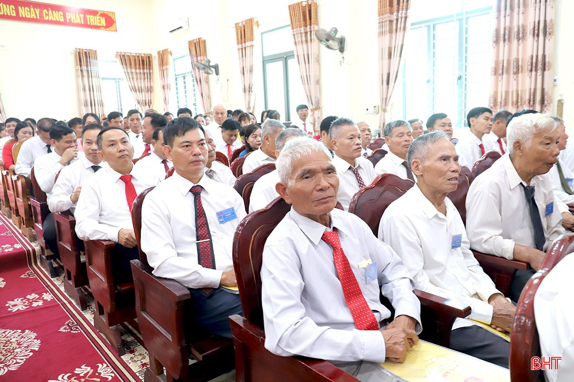161 đại biểu đại diện cho 1.681 đảng viên trên địa bàn dự đại hội.

Hoạt động văn hóa - xã hội đạt kết quả toàn diện, phong trào “Toàn dân đoàn kết xây dựng đời sống văn hóa” gắn với xây dựng nông thôn mới lan tỏa mạnh mẽ. Xã Tứ Mỹ hiện có 2 di tích văn hóa được xếp hạng cấp quốc gia, 14 di tích được công nhận di tích lịch sử cấp tỉnh. Chất lượng giáo dục đại trà, giáo dục mũi nhọn luôn giữ vị trí dẫn đầu huyện Hương Sơn cũ.

Công tác xây dựng Đảng và hệ thống chính trị có nhiều đổi mới. Công tác kiểm tra, giám sát, thi hành kỷ luật của Đảng, công tác nội chính, phòng, chống tham nhũng, lãng phí được siết chặt; công tác dân vận, hoạt động của MTTQ và các khối đoàn thể được tăng cường…

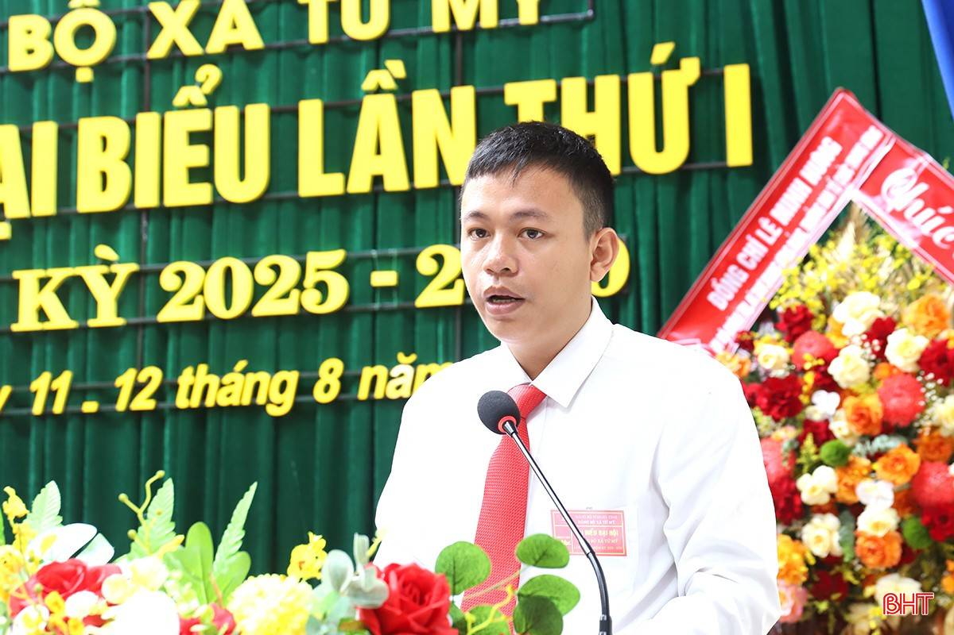Đồng chí Nguyễn Hồng Vĩnh - Trưởng thôn Đình tham luận tại đại hội.

Nhiệm kỳ 2025 – 2030, Đảng bộ xã Tứ Mỹ đặt mục tiêu: Phấn đấu xây dựng xã phát triển toàn diện, kinh tế tăng trưởng bền vững; hạ tầng từng bước đồng bộ; văn hóa - xã hội phát triển; quốc phòng - an ninh đảm bảo; đời sống vật chất, tinh thần và sức khỏe của Nhân dân không ngừng được nâng cao. Xã phấn đấu đạt chuẩn nông thôn mới nâng cao vào năm 2030.

Phát biểu chỉ đạo đại hội, Phó Bí thư Thường trực Tỉnh ủy Trần Thế Dũng biểu dương những kết quả Đảng bộ và Nhân dân các xã Châu Bình, Tân Mỹ Hà, Mỹ Long trước sắp xếp và xã Tứ Mỹ đạt được trong thời gian qua; đặc biệt là sự đoàn kết, trách nhiệm, quyết liệt trong lãnh đạo, chỉ đạo để vận hành bộ máy của xã Tứ Mỹ theo mô hình chính quyền địa phương 2 cấp. Đó là động lực, nền tảng, định hướng phát triển mạnh mẽ và toàn diện cho Tứ Mỹ hiện nay và trong những năm tiếp theo, góp phần vào sự phát triển chung của tỉnh.

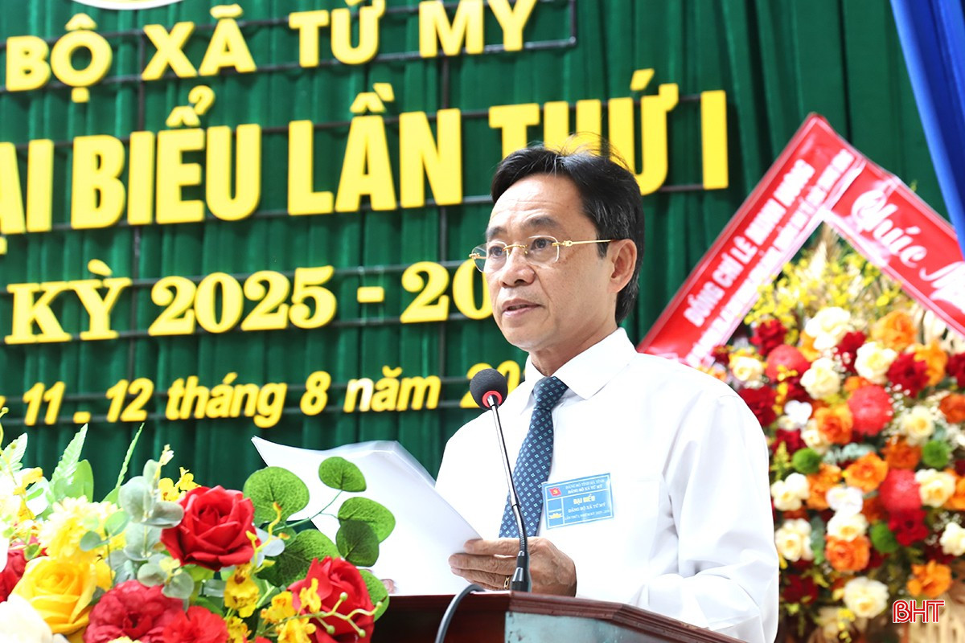Phó Bí thư Thường trực Tỉnh ủy Trần Thế Dũng phát biểu chỉ đạo đại hội.

Chỉ ra một số tồn tại, khó khăn, Phó Bí thư Thường trực Tỉnh ủy Trần Thế Dũng nhấn mạnh, trong kỷ nguyên đổi mới, Trung ương đã ban hành 4 nghị quyết trụ cột (các nghị quyết: số 57-NQ/TW về phát triển khoa học - công nghệ, chuyển đổi số; số 59-NQ/TW về hội nhập quốc tế; số 66-NQ/TW về đổi mới công tác xây dựng pháp luật; số 68-NQ/TW về phát triển kinh tế tư nhân); Trung ương và tỉnh đã và đang triển khai nhiều chủ trương, dự án lớn, đòi hỏi các địa phương phải xác định vai trò, trách nhiệm, phát huy tiềm năng, lợi thế để góp phần thực hiện các chủ trương lớn của Trung ương, của tỉnh. Xã Tứ Mỹ có nhiều lợi thế, là nơi giao thoa, tiếp giáp với nhiều địa phương; nằm trên trục giao thông huyết mạch, có các tuyến quốc lộ 8A, 8B đi qua; có nhiều di tích, lịch sử văn hóa, đặc biệt là Di tích văn hóa cấp quốc gia Đình Tứ Mỹ, nơi thành lập chi bộ Đảng đầu tiên của huyện Hương Sơn; có truyền thống cách mạng, hiếu học…

Để đáp ứng nhiệm vụ mới, Phó Bí thư Thường trực Tỉnh ủy đề nghị Đảng bộ xã cần tập trung tuyên truyền, quán triệt các chủ trương, nghị quyết của Trung ương, của tỉnh, thực hiện tốt công tác chính trị, tư tưởng cho cán bộ, đảng viên; bố trí việc làm phù hợp; nâng cao năng lực chuyên môn, ý thức trách nhiệm, đạo đức công vụ, thay đổi tư duy, phương pháp làm việc cho cán bộ, đảng viên để đáp ứng yêu cầu nhiệm vụ khi thực hiện mô hình chính quyền địa phương 2 cấp - gần dân, sát dân và phục vụ Nhân dân. Đẩy mạnh chuyển đổi số gắn với cải cách hành chính.

Về phát triển kinh tế - xã hội, chú trọng phát triển chăn nuôi, nhất là đàn hươu gắn với tiêu thụ, xây dựng, quảng bá và phát triển bền vững thương hiệu. Quan tâm công tác quy hoạch, phát triển sản xuất gắn với môi trường, kinh tế tập thể, kinh tế tư nhân. Đầu tư phát triển cơ sở hạ tầng, cần xác định rõ kế hoạch, lộ trình nguồn lực, đảm bảo hiệu quả, thiết thực gắn với khai thác tiềm năng lợi thế phát triển du lịch; đưa Nầm trở thành trung tâm đô thị của vùng, phát triển sôi động.

Về công tác xây dựng Đảng, Đảng bộ cần đổi mới phương thức lãnh đạo, tăng cường vai trò lãnh đạo của Đảng đối với hệ thống chính trị; Đảng lãnh đạo toàn diện trên các lĩnh vực. Tiếp tục thực hiện tốt phong trào toàn dân bảo vệ an ninh Tổ quốc, “Toàn dân đoàn kết xây dựng đời sống văn hóa”. Chú trọng nâng cao chất lượng y tế, giáo dục. Quan tâm công tác an sinh xã hội, chăm lo sâu sắc đời sống Nhân dân; thực hiện hiệu quả chương trình giảm nghèo bền vững, tạo sinh kế lâu dài.

Phó Bí thư Thường trực Tỉnh ủy Trần Thế Dũng lưu ý, ngay sau đại hội đề nghị BCH Đảng bộ xã cần cụ thể hóa nghị quyết thành các chương trình, kế hoạch hành động, có đầu việc rõ ràng, phân công cụ thể, lộ trình, nguồn lực để triển khai các nhiệm vụ đã đề ra. Tổ chức bộ máy xã phải thật sự tinh gọn, hoạt động hiệu năng, hiệu lực, hiệu quả. Huy động và sử dụng hiệu quả các nguồn lực, thu hút doanh nghiệp đầu tư vào địa bàn. Tiếp tục phát huy sự đóng góp, cống hiến của cán bộ thôn; làm tốt công tác đoàn kết bà con lương, giáo để cùng xây dựng quê hương giàu mạnh.

Đại hội đã nghe công bố các quyết định của Ban Thường vụ Tỉnh ủy chỉ định Ban Chấp hành Đảng bộ, Ban Thường vụ Đảng ủy, Bí thư Đảng ủy, Phó Bí thư Đảng ủy xã; chỉ định UBKT, chủ nhiệm, phó chủ nhiệm UBKT; đại biểu dự Đại hội Đại biểu Đảng bộ tỉnh lần thứ XX.

Theo đó, Ban Chấp hành Đảng bộ xã Tứ Mỹ có 20 đồng chí, Ban Thường vụ Đảng ủy xã có 11 đồng chí. Đồng chí Lê Nhật Lệ được chỉ định giữ chức vụ Bí thư Đảng ủy xã nhiệm kỳ 2025 - 2030.

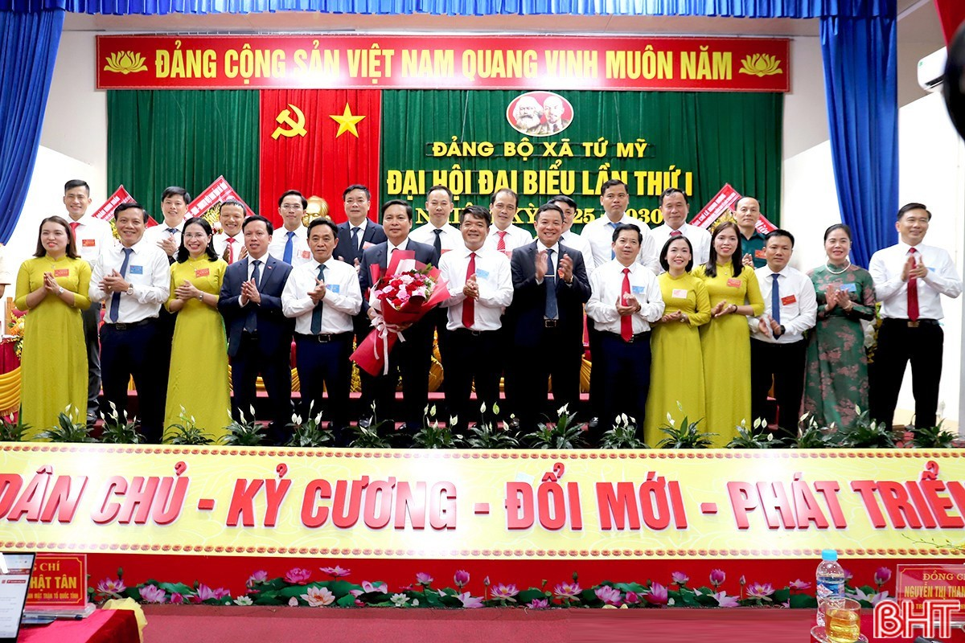Lãnh đạo tỉnh chúc mừng BCH Đảng bộ xã Tứ Mỹ lần thứ nhất, nhiệm kỳ 2025 - 2030.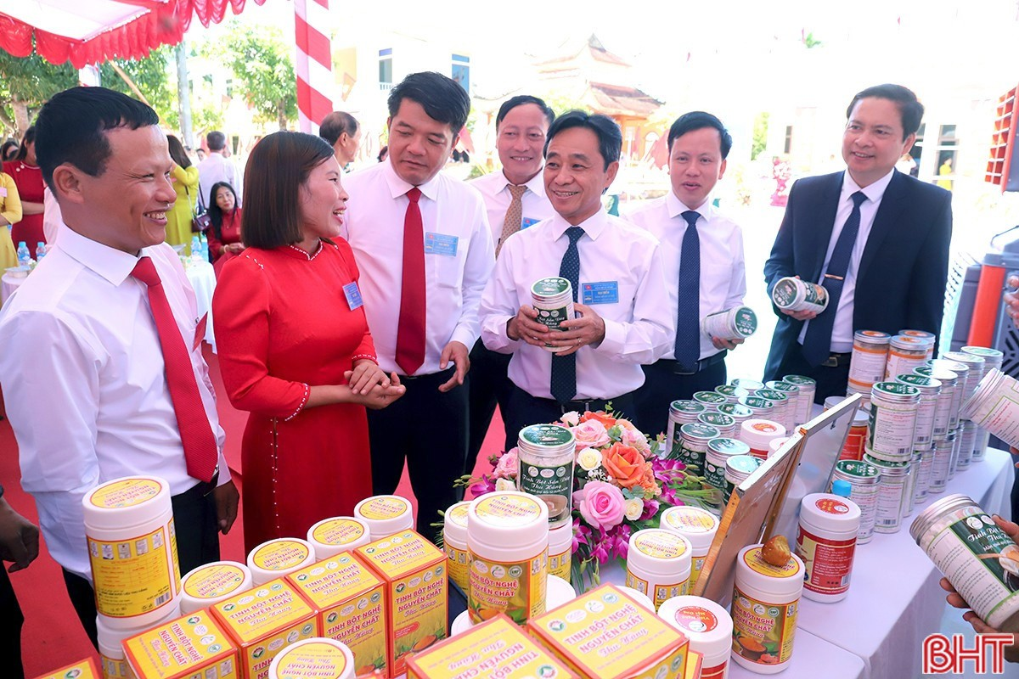Đại biểu tham quan gian hàng trưng bày các sản phẩm OCOP của địa phương.

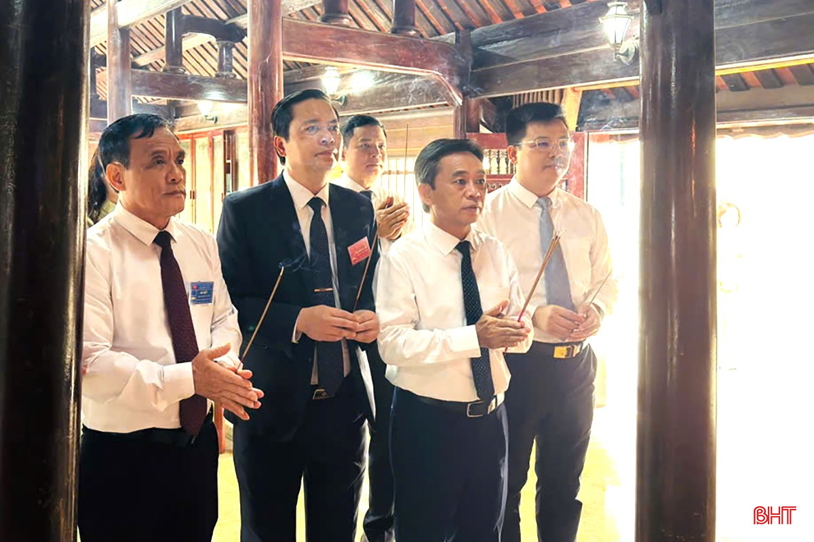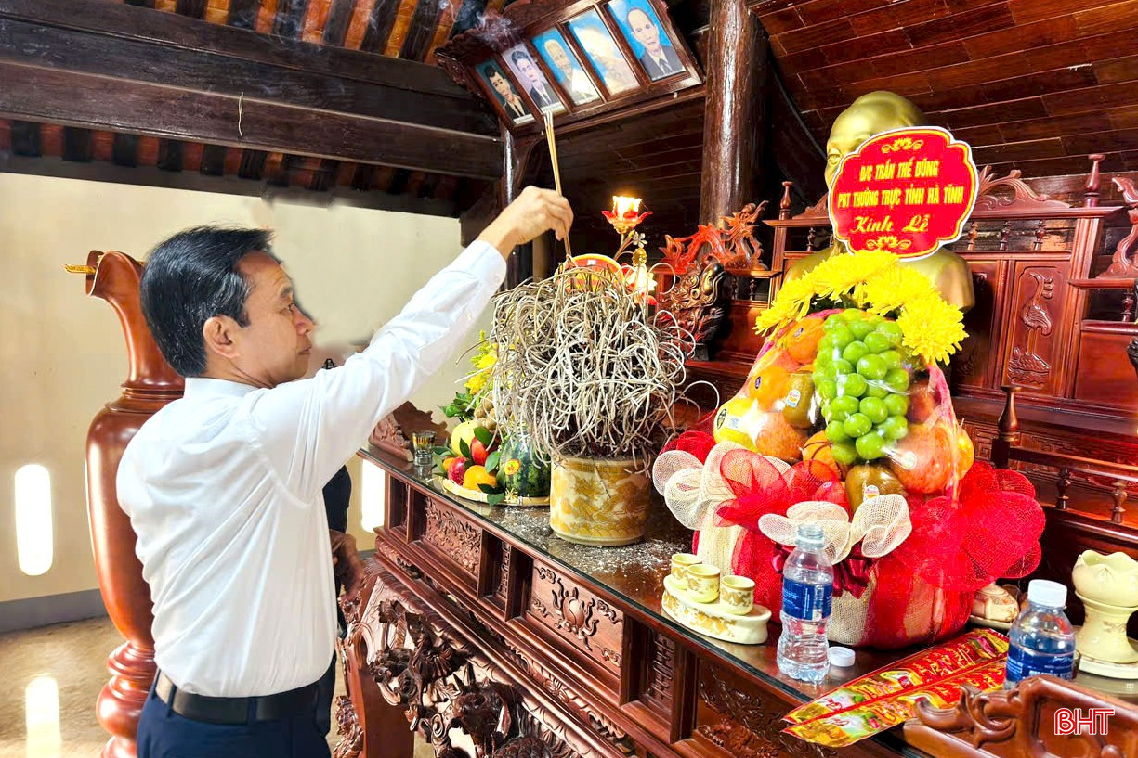Trước đó, đoàn đại biểu cấp tỉnh, lãnh đạo địa phương làm lễ dâng hương tại Di tích văn hóa cấp quốc gia Đình Tứ Mỹ.